上 海 市 紫 阳 中 学
2019年春季运动会

成
绩
册

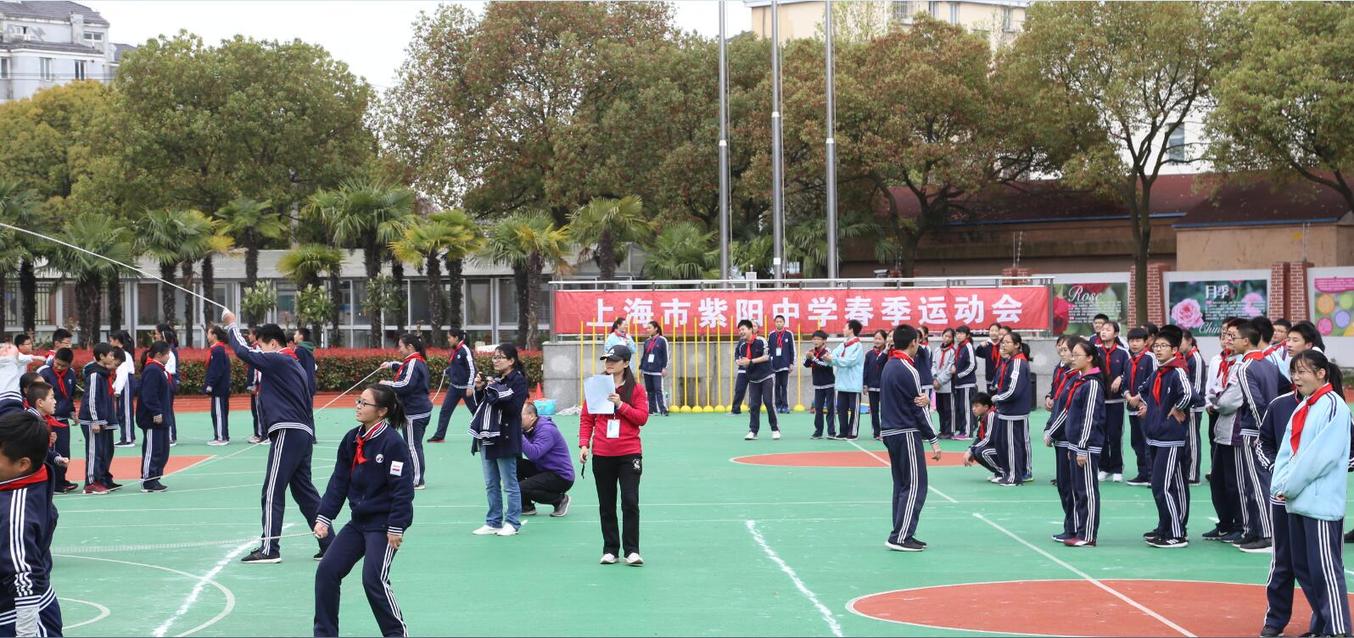
二0一九年三月二十九日
2019年上海市紫阳中学春季运动会竞赛方案
为丰富学生的课余生活，全面提高学生的身体素质，培养学生的团队合作意识，紫阳中学将与2019年3月29日开展一次以“追梦•紫阳”为主题的趣味运动会，让学生在趣味运动游戏中体会健康运动的快乐，体会团队合作的乐趣。
竞赛时间：2019年3月29日下午12：40。
竞赛地点：校田径场、篮球场、教学楼
分组办法：全校各年级以班级为单位参赛，六年级组、七年级组、八年级组。不同年级可在同一小组进行比赛，但成绩、名次分别计算。
学生竞赛项目：
1、跳长绳B比赛（每班12人，男女不限，其中2人为摇绳者，2分钟内集体跳过次数多者获胜）
2、20米袋鼠跳迎面接力（每队5男5女分成两组，相向而站迎面接力，计全队总用时，用时最少的队为胜）
3、15米小马过河迎面接力比赛（每班5男5女，计全队总用时，用时最少的队为胜）
4、20米两人三足绑腿跑往返接力比赛（每班6男6女，两人合作绑腿跑，计6队总用时）
5、校园定向跑知识竞赛（15人集体闯关—打板接力15人 +3男2女根据校园地图进行校园定向跑知识竞赛，行进过程中需完成综合类知识竞答题。）
竞赛顺序：分年级进行比赛。
报名办法：每班组一队参加比赛。各班文体委员填写报名单，一式两份，一份班级留底，一份交体育办公室。报名表截止日期：2019年3月15日。
奖励办法：每组别集体项目取前两名。设团体总分。
团体总分计分办法：按名次，以4、3、2、1计分。
注意事项：
1、所有参赛运动员不许无故缺席。
2、未尽事宜，另行通知。
上海市紫阳中学
2019-2-26

比赛项目成绩
跳长绳B比赛比赛（6男4女）
班级  组别 | 一 | 二 | 三 | 四 | 五 | 备注
六年级组 | 12 | 10 | 43 | 56 | 48 | 45312
七年级组 | 72 | 23 | 48 | 56 |  | 1432
八年级组 | 42 | 93 | 40 | 40 |  | 21(34并列)

20米袋鼠跳迎面接力（5男5女）
班级  组别 | 一 | 二 | 三 | 四 | 五 | 备注
六年级组 | 1'56"51 | 1'42"78 | 1'54"54 | 1'40"00 | 1'41"34 | 45231
七年级组 | 1'33"47 | 1'37"19 | 1'36"89 | 1'50"70 |  | 1324
八年级组 | 1'40"60 | 1'29"07 | 1'34"72 | 1'31"03 |  | 2431

15米小马过河迎面接力比赛（5男5女）
班级  组别 成绩 | 一 | 二 | 三 | 四 | 五 | 备注
六年级组 | 18'14"83 | 22'44"83 | 22'20"50 | 23'12"86 | 18'16"83 | 15324
七年级组 | 13'59"47 | 21'35"22 | 17'21"34 | 17'23"37 |  | 1342
八年级组 | 15'40"82 | 19'12"37 | 20'55"98 | 16'12"25 |  | 1423

20米两人三足绑腿跑往返接力比赛（6男6女）
班级  组别 | 一 | 二 | 三 | 四 | 五 | 备注
六年级组 | 1'24"88 | 1'16"11 | 1'34"50 | 1'23"22 | 1'33"22 | 24153
七年级组 | 1'18"82 | 1'25"81 | 1'19"10 | 1'22"01 |  | 1342
八年级组 | 1'26"18 | 1'13"50 | 1'25"94 | 1'14"16 |  | 2431

校园定向跑知识竞赛（15人打板接力+3男2女定向跑）
班级  组别 | 一 | 二 | 三 | 四 | 五 | 备注
六年级组 | 12'42" | 11'51" | 12'28" | 11'24" | 11'58" | 42531
七年级组 | 9'04" | 8'30" | 8'38" | 7'31" |  | 4231
八年级组 | 5'51" | 6'55"+10" | 8'12" | 6'02" |  | 1423

比赛项目获奖班级
跳长绳B比赛比赛
班级  组别 成绩 | 第一名 | 第二名
六年级组 | 六（4） | 六（5）
七年级组 | 七（1） | 七（4）
八年级组 | 八（2） | 八（1）
20米袋鼠跳迎面接力
班级  组别 成绩 | 第一名 | 第二名
六年级组 | 六（4） | 六（5）
七年级组 | 七（1） | 七（3）
八年级组 | 八（2） | 八（4）
15米小马过河迎面接力比赛
班级  组别 成绩 | 第一名 | 第二名
六年级组 | 六（1） | 六（5）
七年级组 | 七（1） | 七（3）
八年级组 | 八（1） | 八（4）
20米两人三足绑腿跑往返接力比赛
班级  组别 成绩 | 第一名 | 第二名
六年级组 | 六（2） | 六（4）
七年级组 | 七（1） | 七（3）
八年级组 | 八（2） | 八（4）
校园定向跑知识竞赛
班级  组别 成绩 | 第一名 | 第二名
六年级组 | 六（4） | 六（2）
七年级组 | 七（4） | 七（2）
八年级组 | 八（1） | 八（4）
团体总分
班级  组别 成绩 | 第一名 | 第二名
六年级组 | 六（4） | 六（5）
七年级组 | 七（1） | 七（3）
八年级组 | 八（2） | 八（4）

